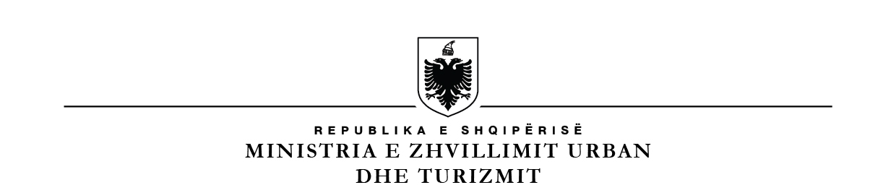
______________________________________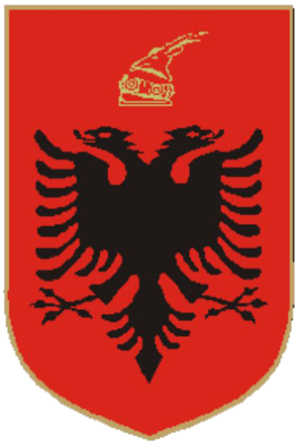______________________________

KUVENDI
SHËRBIMI I MARDHËNIEVE ME JASHTË

Nr.____Prot Tiranë më ,___.____2022

Lënda: Njoftim për pjesëmarrje në aktivitet

Drejtuar: Drejtorisë së Shërbimit Administrativ, Drejtores së Përgjithshme,
Znj. Etleva ZEQO

Në datat 4 – 5 shtator 2022, në Pragë të Çekisë do të zhvillohet Konferenca Ndërparlamentare e Komisioneve për Politikën e Jashtme dhe atë të Sigurisë dhe Mbrojtjes organizuar nga Parlamenti i Çekisë në kuadër të marrjes së Presidencës së BE-së.

Në këtë aktivitet nga Kuvendi i Shqipërisë do të marrë pjesë një znj. Mimi Kodheli, Kryetare e Komisionit për Politikën e Jashtme, z. Nasip Naço, Kryetar i Komisionit për Sigurinë Kombëtare dhe znj. Ina Jano, Këshilltare.

Itinerari i udhëtimit për delegacionin do të jetë si më poshtë vijon:

- Nisja nga Tirana më 4 shtator 2022, ora 12:25, me numër fluturimi OS 846 dhe mbërritja në Pragë në orën 15:45.

- Nisja nga Praga më 6 shtator 2022, ora 18:00 dhe mbërritja në Tiranë në 6 shtator në orën 23:40, me numër fluturimi LH 1714.

Kuvendi i Shqipërisë do të mbulojë të gjitha shpenzimet;

- biletat e udhëtimit me avion.
- transporti aeroport – hotel – aeroport.
- akomodimi në hotel.
- dieta ditore.
- siguracionin shëndetësor.
- shpenzimet për masat anti COVID-19 (tamponeve dhe testeve të kërkuara), sipas faturave që do t’i përcillen Drejtorisë së Financës

Sa i përket këtij shërbimi të jepen paradhënie 1200 euro.

Bashkëlidhur po ju përcjellim të gjithë dokumentacionin në lidhje me këtë praktikë.

DREJTORE E PËRGJITHSHME

Irma PASHKJA

